Majandus- ja taristuministri
04.09.2015. a määrus nr 114
„Eriveo tingimused ning eriveo teostamise ja erilubade väljaandmise kord ning
tee omanikule tekitatud kulutuste hüvitamise, eriloa menetlustasu ja eritasu määrad“
lisa 2
(muudetud sõnastuses)

JOONISED

1. Saateauto sisevalgustusega tahvlid

Joonis 1

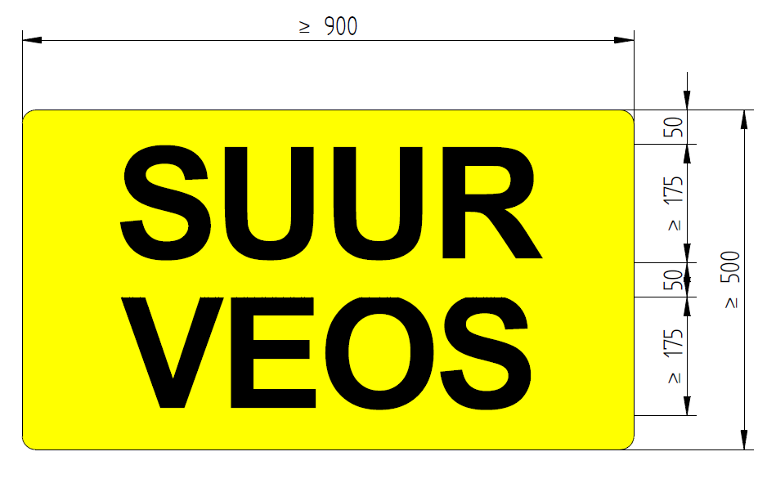

Joonis 2

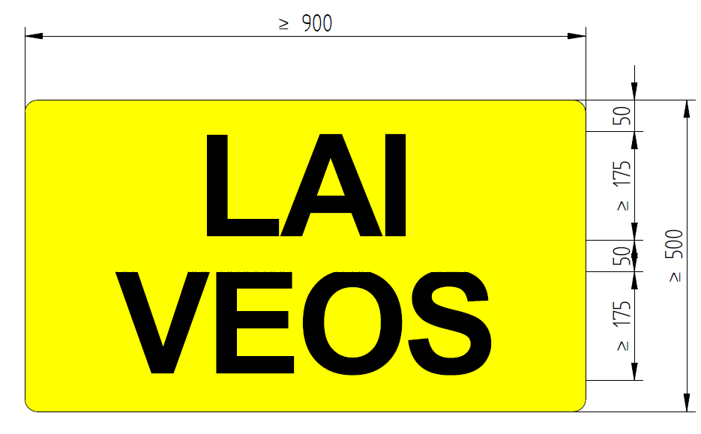

Joonis 3

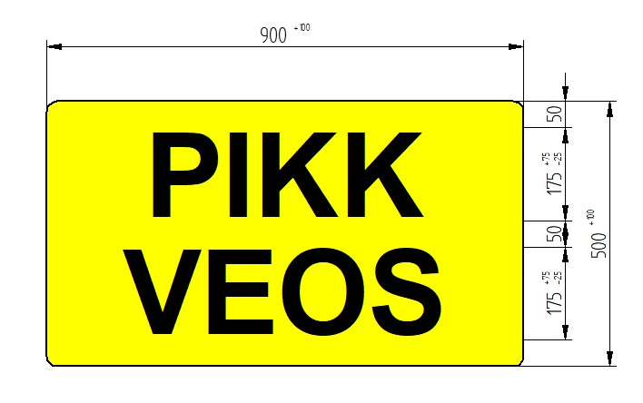

Joonis 4

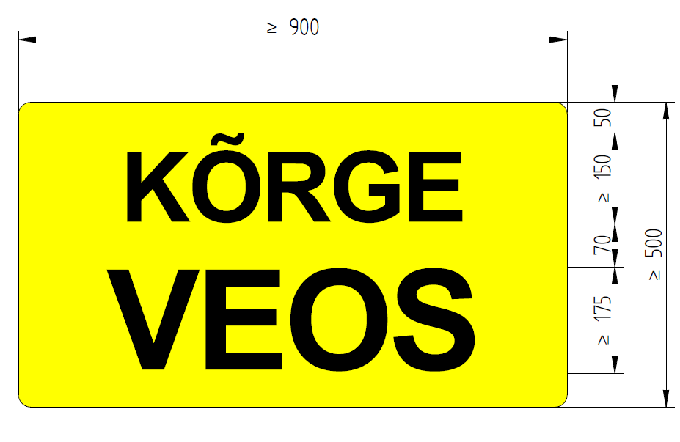

Joonis 5

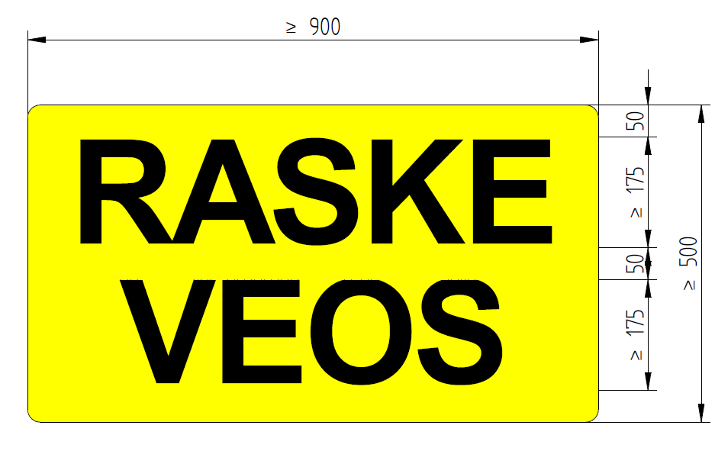

2. Suurveose tähistamine eestpoolt

Joonis 6

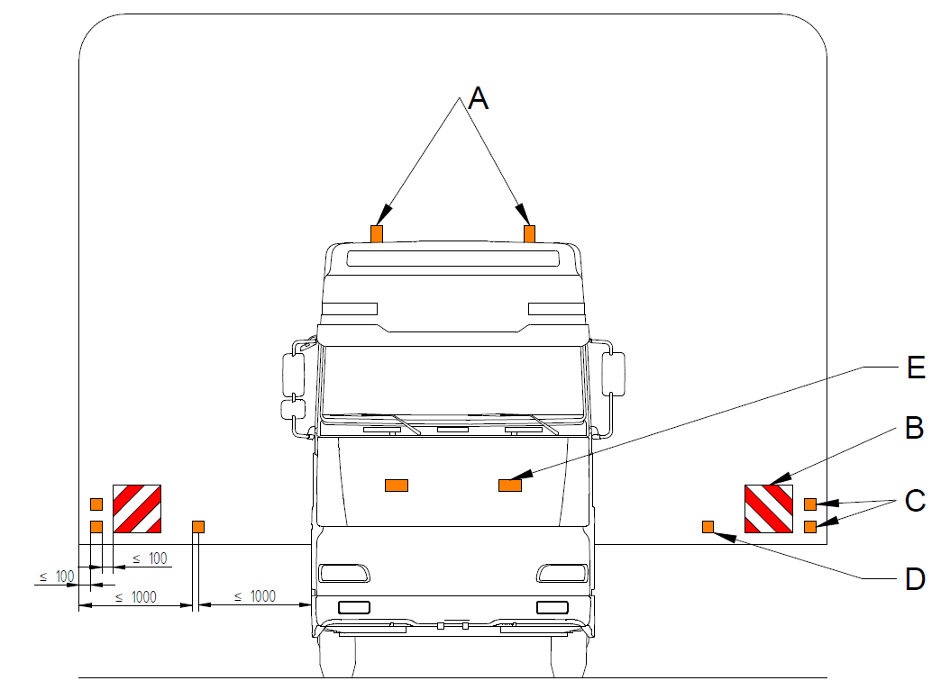

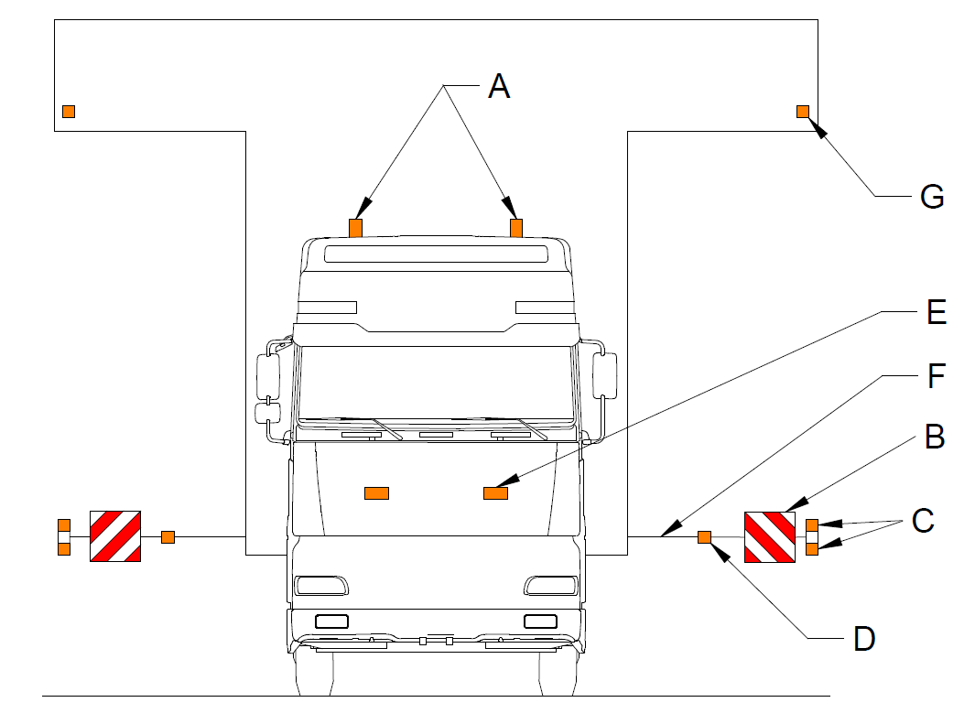

A – kollane vilkur
B – eesmine laiveose tunnusmärk
C – valge või kollane ääretuli (valgusava pindala ≥ 50cm², paigalduskõrgus tee pinnast 25-150cm)
D – valge või kollane lisamärgutuli²
E – kollane märgutuli
F – painduv kinnitusvarras
G – valge või kollane lisamärgutuli

3. Suurveose tähistamine tagantpoolt

Joonis 7

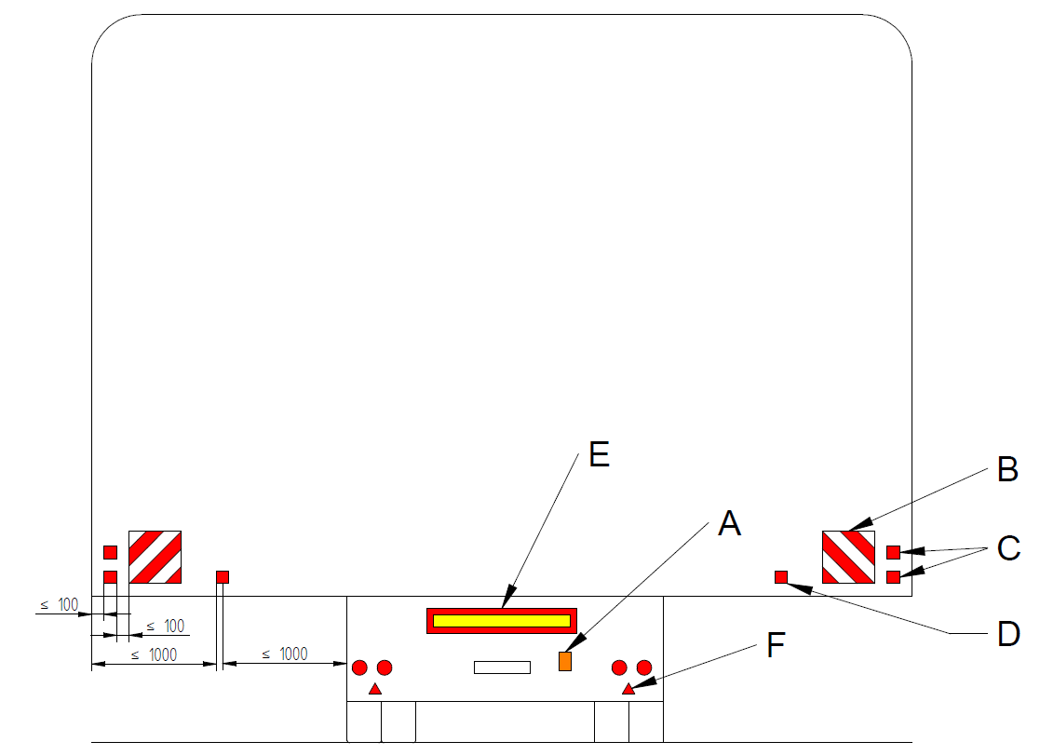
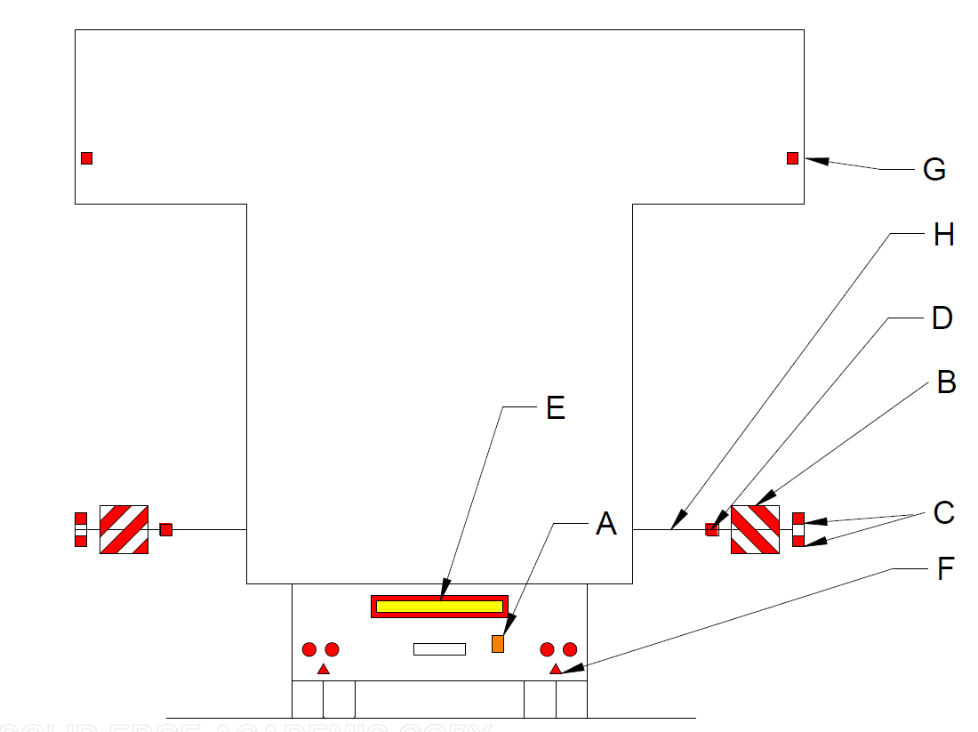

A – kollane vilkur
B – tagumine laiveose tunnusmärk
C – koorma punane ääretuli (valgusava pindala ≥ 50cm²)
D – punane lisamärgutuli (paigalduskõrgus tee pinnast 25-150cm)
E – pikk- või raskeveose (haagise ja autorongi) tunnusmärk
F – võrdkülgne kolmnurkne punane helkur
G – valge või kollane lisamärgutuli
H – painduv kinnitusvarras

4. Eesmised laiveose tunnusmärgid

Joonis 8
B-kategooria sõiduki ja kerghaagise tähistamisel

1 – valge helkpind (kaetud vähemalt II klassi valgustpeegeldava kilega)
2 – punane fluorestseeriv pind

Märkus. Võidakse kasutada vähendatud püstmõõtmega tunnusmärke, kui suurveose omapära ei võimalda suuremaid kasutada.

Alternatiivina lubatud
laiveose tunnusmärk
kooskõlas reegliga R70
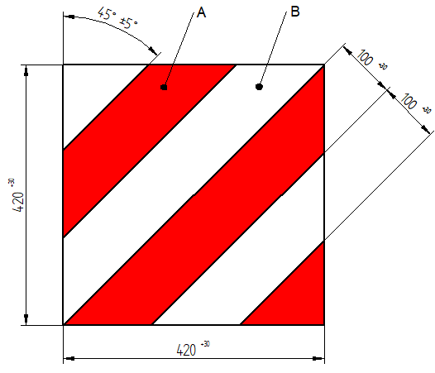

A – punane pind
B – valge pind⁶

5. Tagumised laiveose tunnusmärgid

Joonis 9
B-kategooria sõiduki ja kerghaagise tähistamisel
1 – punane helkpind (kaetud vähemalt II klassi valgustpeegeldava kilega)
2 – valge mittehelkiv pind

Märkus. Võidakse kasutada vähendatud püstmõõtmega tunnusmärke, kui suurveose omapära ei võimalda suuremaid kasutada.

Alternatiivina lubatud
laiveose tunnusmärk
kooskõlas reegliga R70
A – punane pind
B – valge pind⁷

6. Väljaulatuva veose tunnusmärgid ja tuled

Joonis 10

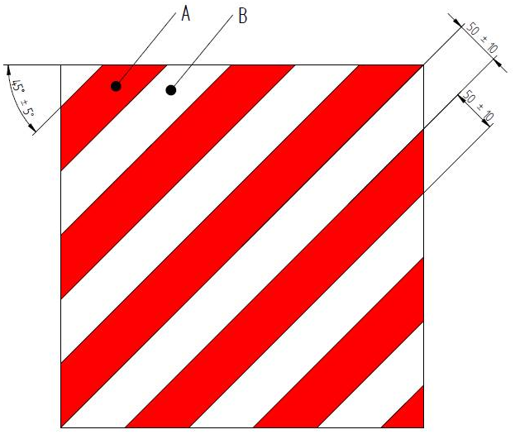

A – punane pind
B – valge pind⁸

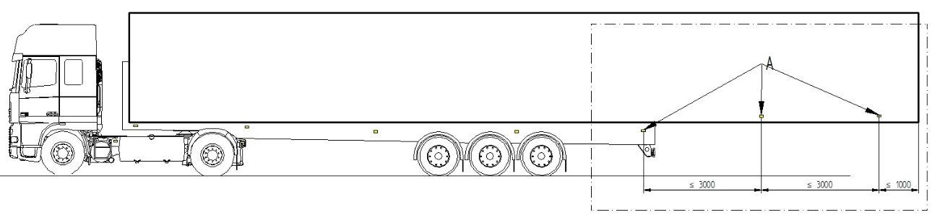
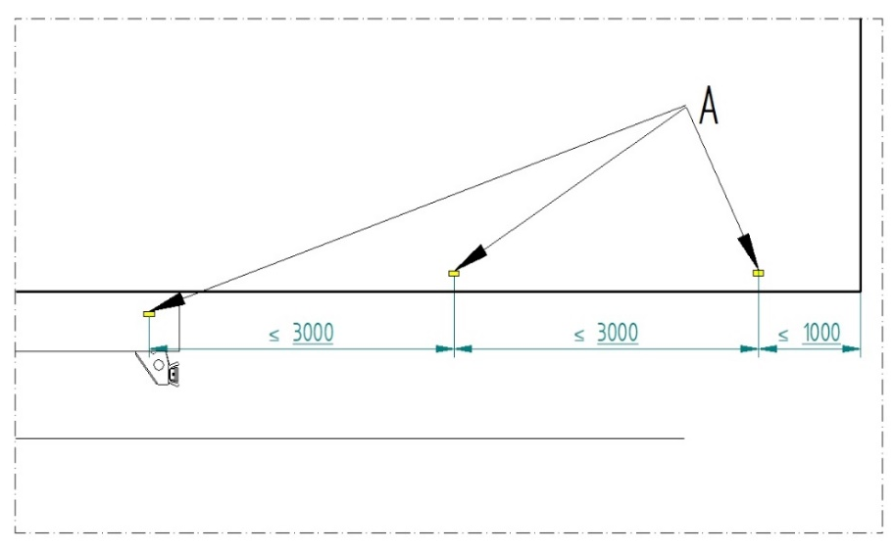

A – täiendavad küljeääretule laternad
Üle 3,50 m laiuse lume- või libedusetõrjet teostava sõiduki tähistamine eestpoolt, kui sõiduk on määruse § 5 lõike 2 punkti 1 alusel vabastatud saateauto kasutamisest
Joonis 11
1 – igas rõhtsuunas nähtav kollane vilkur
2 – kollane vilkuv märgutuli (2 tk), igaüks pindalaga 75–100 cm²
3 – valget valgust ettepoole peegeldav helkur
3 – valget valgust ettepoole kiirgav gabariittuli

- Üle 3,50 m laiuse lume- või libedusetõrjet teostava sõiduki tähistamine tagantpoolt, kui sõiduk on määruse § 5 lõike 2 punkti 1 alusel vabastatud saateauto kasutamisest
Joonis 12
5 – suundohutuslamp (2 tk)
6 – punast valgust tagasisuunas kiirgav gabariittuli
7 – punast valgust tagasisuunas peegeldav helkur
8 – laiveose tunnusmärk
9 – pidevalt põlev punane tuli pindalaga 75–100 cm²

- Saateauto märgistus

Joonis 13
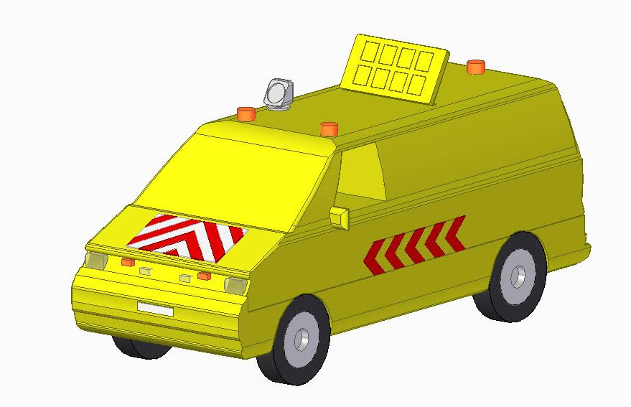
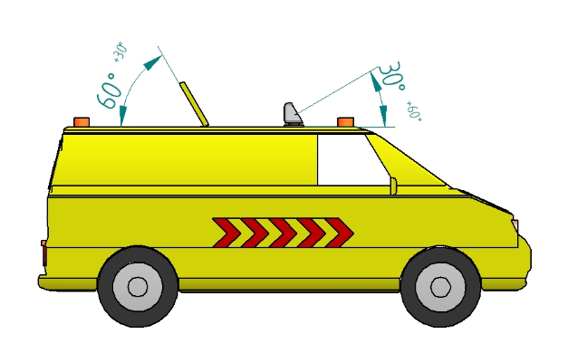

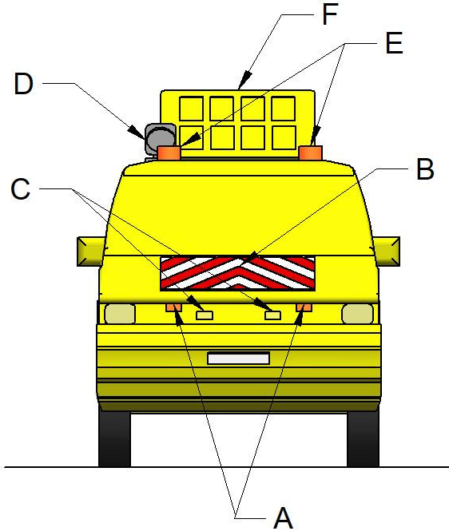

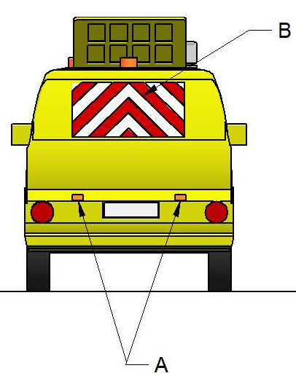
A – kollane märgutuli
B – helkpinnaga märgistus (kogupindala ≥0,5 m², kaldvöötide laius 100 ± 20mm ning kalle 45° ± 5°)
C – valge märgutuli (kuni 2 tk, valgusintensiivsus 200-400 lm)
D – rajatiste valgusti (valge valgusega, valgustusnurk on horisontaaltasapinnast ülespoole suunatud minimaalselt 30º. Lubatud kasutada valge valgusega töötule laternat, millel puudub hajutava mustriga laterna klaas või samaväärset lahendust)
E – kollane vilkur, vilkurite kombinatsioon või märgutulede kombinatsioon
F – hoiatustahvel

Saateauto põhivärv on kollane (RAL 1003,1004 või 1023 või lähedane toon)

Saateauto küljele kantav tunnusmärk (kogupindala ≥0,3 m²)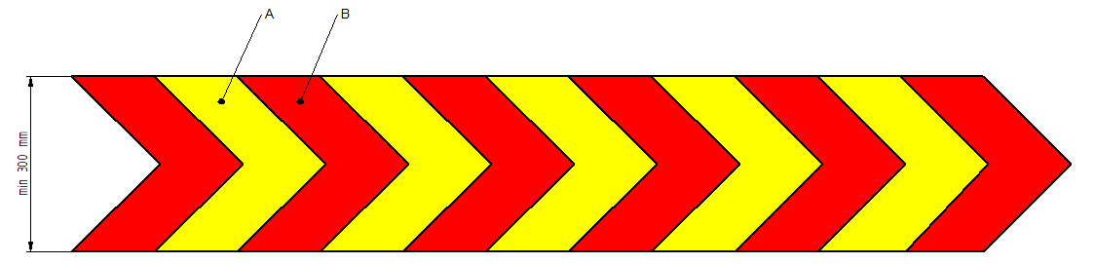

Alternatiivne saateauto küljele kantav tunnusmärk (kogupindala ≥0,3 m²)
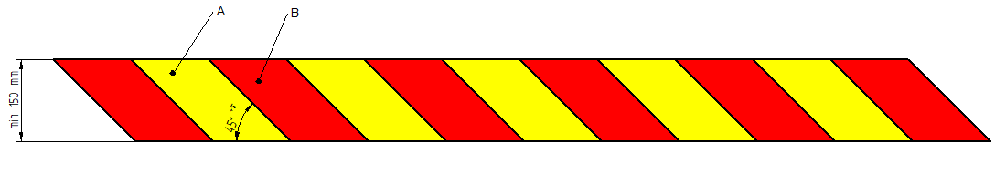
A – kollane või valge pind
B – punane pind

Kui joonisel ei ole mõõtühik esitatud, siis lähtuda sellest, et mõõtühik on esitatud millimeetrites.
Kooskõlas majandus- ja kommunikatsiooniministri määruse nr 42 „Mootorsõiduki ja selle haagise tehnonõuded ning nõuded varustusele“ lisa 1 koodiga 212 või 215.
Kooskõlas majandus- ja kommunikatsiooniministri määruse nr 42 „Mootorsõiduki ja selle haagise tehnonõuded ning nõuded varustusele“ lisa 6 reegliga R65.
Kooskõlas majandus- ja kommunikatsiooniministri määruse nr 42 „Mootorsõiduki ja selle haagise tehnonõuded ning nõuded varustusele“ lisa 6 reegliga R65.
Kooskõlas majandus- ja kommunikatsiooniministri määruse nr 42 „Mootorsõiduki ja selle haagise tehnonõuded ning nõuded varustusele“ lisa 1 koodiga 209 või 213.
Kooskõlas majandus- ja kommunikatsiooniministri määruse nr 42 „Mootorsõiduki ja selle haagise tehnonõuded ning nõuded varustusele“ lisa 6 reegliga R70.
Kooskõlas majandus- ja kommunikatsiooniministri määruse nr 42 „Mootorsõiduki ja selle haagise tehnonõuded ning nõuded varustusele“ lisa 6 reegliga R70.
Kooskõlas majandus- ja kommunikatsiooniministri määruse nr 42 „Mootorsõiduki ja selle haagise tehnonõuded ning nõuded varustusele“ lisa 6 reegliga R70.
Kooskõlas majandus- ja kommunikatsiooniministri määruse nr 42 „Mootorsõiduki ja selle haagise tehnonõuded ning nõuded varustusele“ lisa 1 koodiga 214.
Kooskõlas majandus- ja kommunikatsiooniministri määruse nr 42 „Mootorsõiduki ja selle haagise tehnonõuded ning nõuded varustusele“ lisa 6 reegliga R65.
Ei ole lubatud kasutada majandus- ja kommunikatsiooniministri määruse nr 42 „Mootorsõiduki ja selle haagise tehnonõuded ning nõuded varustusele“ lisa 1 koodile 203 vastavaid valgusteid.
Kooskõlas majandus- ja kommunikatsiooniministri määruse nr 42 „Mootorsõiduki ja selle haagise tehnonõuded ning nõuded varustusele“ lisa 1 koodiga 221.

